КОМИТЕТ  РЕСПУБЛИКИ ТАТАРСТАН  ПО ОХРАНЕ ОБЪЕКТОВ КУЛЬТУРНОГО НАСЛЕДИЯ |  | ТАТАРСТАН РЕСПУБЛИКАСЫНЫӉ МӘДӘНИ МИРАС ОБЪЕКТЛАРЫН САКЛАУ КОМИТЕТЫ

ПРИКАЗ БОЕРЫК
№
г. Казань

Об утверждении границ территории объекта культурного наследия регионального значения «Здание духовного управления», 1820-е гг., расположенного по адресу: Республика Татарстан, Елабужский муниципальный район, г. Елабуга, ул. Большая Покровская, д. 55

В соответствии с Федеральным законом от 25 июня 2002 года № 73-ФЗ
«Об объектах культурного наследия (памятниках истории и культуры) народов Российской Федерации», Законом Республики Татарстан от 1 апреля 2005 года № 60-ЗРТ «Об объектах культурного наследия в Республике Татарстан», в целях сохранения и государственной охраны объектов культурного наследия регионального значения и их территорий, как объектов градостроительной деятельности особого регулирования, п р и к а з ы в а ю:
- Утвердить границы территории объекта культурного наследия регионального значения «Здание духовного управления», 1820-е гг., расположенного по адресу: Республика Татарстан, Елабужский муниципальный район, г. Елабуга,
ул. Большая Покровская, д. 55, согласно приложению к настоящему приказу.
2. Отделу учета объектов культурного наследия и градостроительной деятельности обеспечить внесение сведений о границах территории объекта культурного наследия регионального значения «Здание духовного управления», 1820-е гг., расположенного по адресу: Республика Татарстан, Елабужский муниципальный район, г. Елабуга, ул. Большая Покровская, д. 55, в единый государственный реестр объектов культурного наследия (памятников истории и культуры) народов Российской Федерации и в Единый государственный реестр недвижимости.
3. Контроль за исполнением настоящего приказа оставляю за собой.

Председатель И.Н. Гущин

Приложение к приказу
Комитета Республики Татарстан
по охране объектов культурного наследия от ________ 2023 № ____

Границы территории
объекта культурного наследия регионального значения
«Здание духовного управления», 1820-е гг., расположенного по адресу:
Республика Татарстан, Елабужский муниципальный район, г. Елабуга,
ул. Большая Покровская, д. 55

Карта (схема)
границ территории объекта культурного наследия регионального значения
«Здание духовного управления», 1820-е гг., расположенного по адресу:
Республика Татарстан, Елабужский муниципальный район, г. Елабуга,
ул. Большая Покровская, д. 55
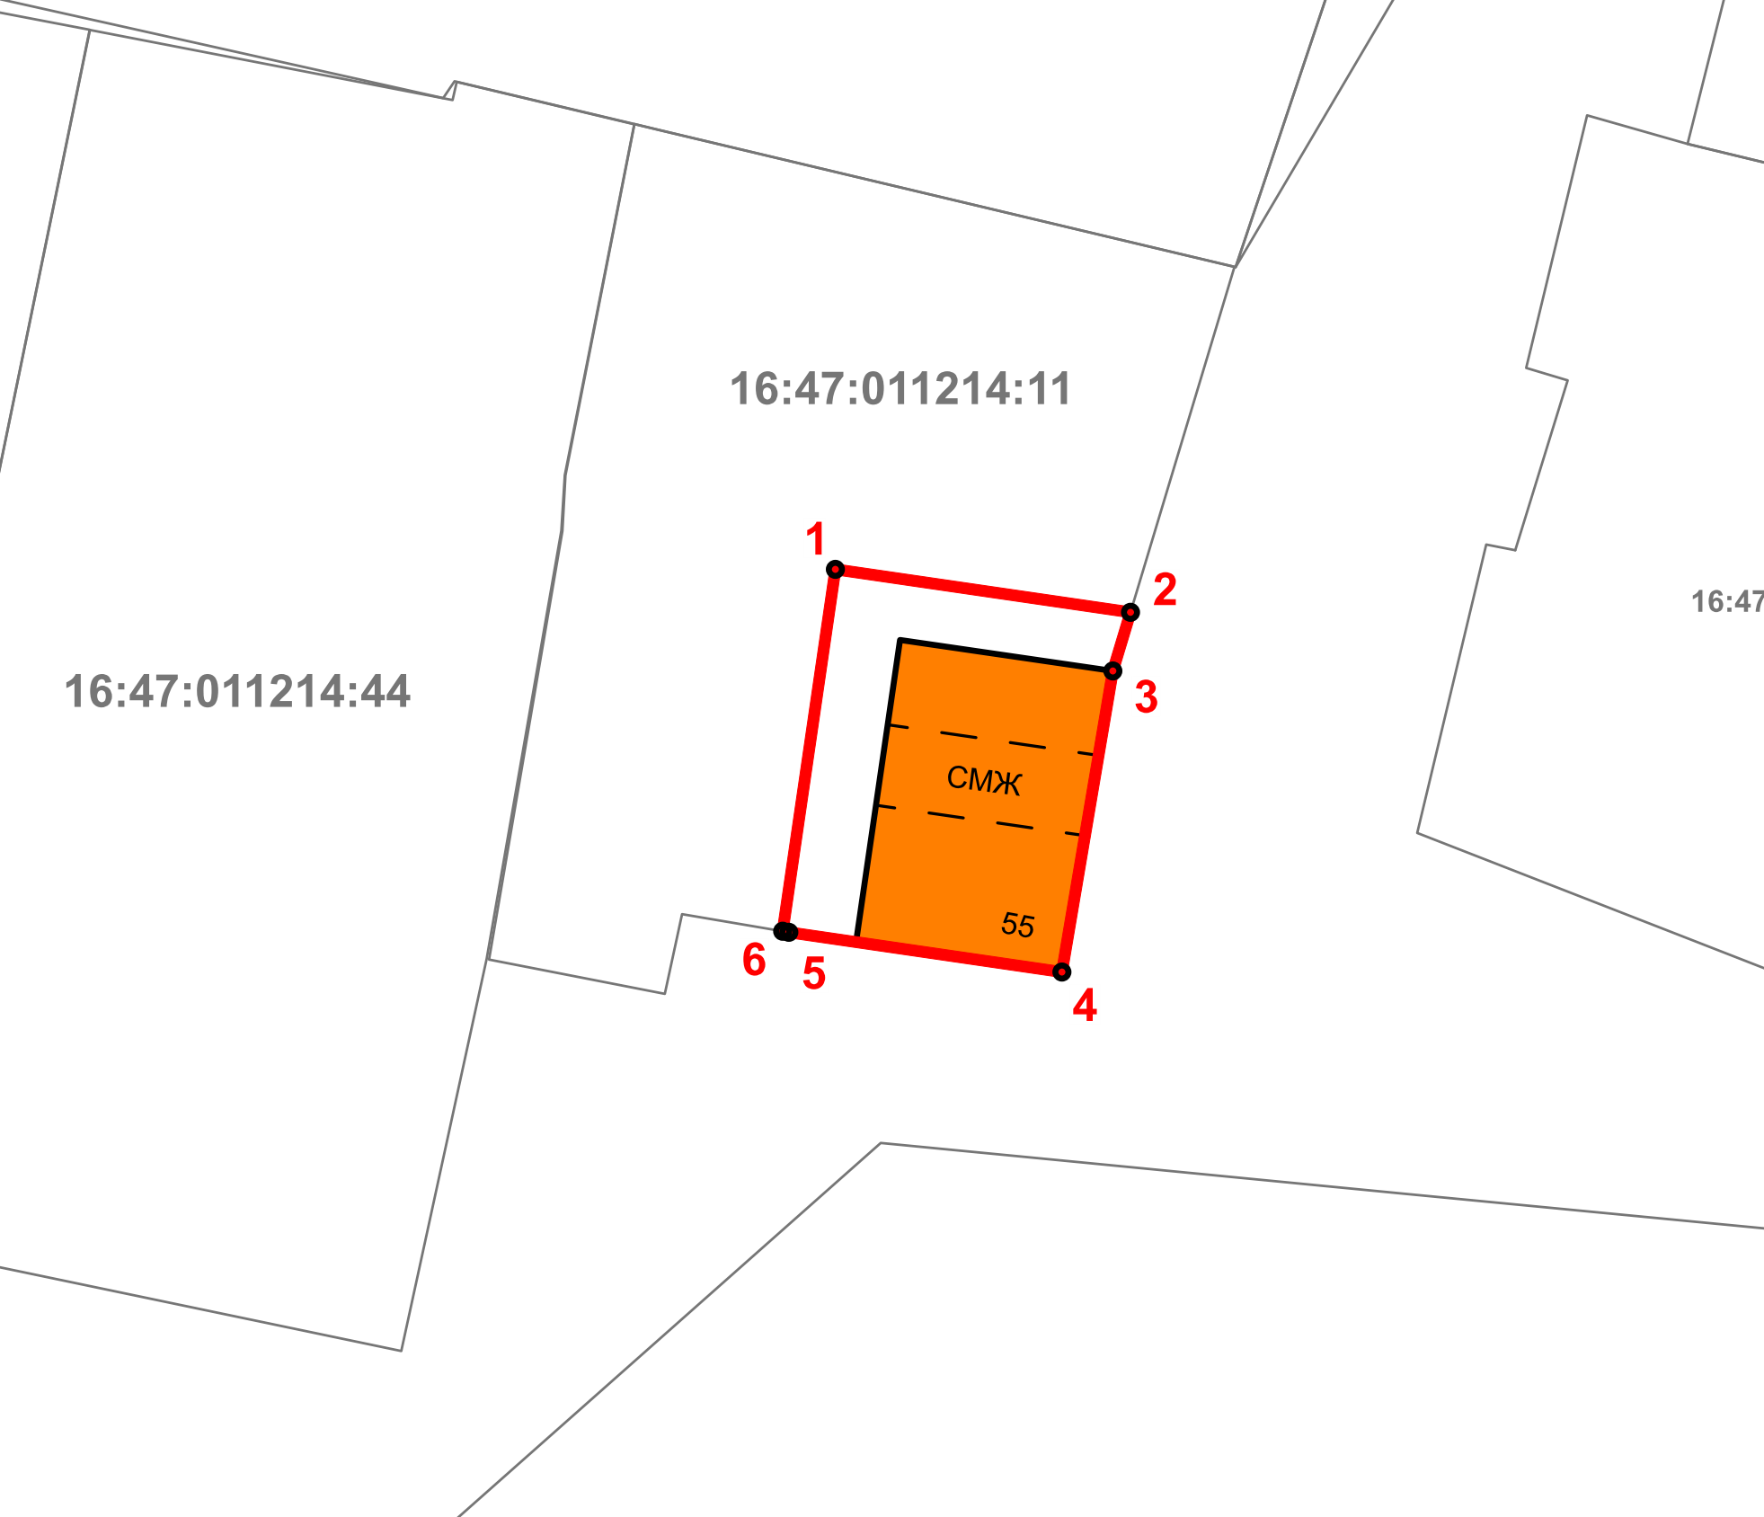
Масштаб 1:500

Используемые условные знаки и обозначения:
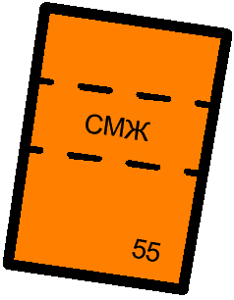 | – объект культурного наследия «Здание духовного управления», 1820-е гг.
 | – граница территории объекта культурного наследия
1 – 6 | − номер характерной точки границы территории объекта культурного наследия
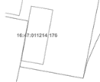 | – границы земельных участков
16:47:011214:11 | – кадастровый номер земельного участка

Картографическое описание
границ территории объекта культурного наследия регионального значения
«Здание духовного управления», 1820-е гг., расположенного по адресу:
Республика Татарстан, Елабужский муниципальный район, г. Елабуга,
ул. Большая Покровская, д. 55

Границы территории объекта культурного наследия регионального значения «Здание духовного управления», 1820-е гг., расположенного по адресу: Республика Татарстан, Елабужский муниципальный район, г. Елабуга, ул. Большая Покровская, д. 55, проходят:

Прохождение границ |  | Описание прохождения границ
от точки | до точки | Описание прохождения границ
1 | 2 | от точки 1 по внутриквартальной границе в юго-восточном направлении на расстояние 13,66 метра до точки 2
2 | 3 | от точки 2 по границе земельного участка с кадастровым номером 16:47:011214:11 в юго-западном направлении на расстояние 2,81 метра до точки 3
3 | 4 | от точки 3 по границе земельного участка с кадастровым номером 16:47:011214:11 в юго-западном направлении на расстояние 13,99 метра до точки 4
4 | 5 | от точки 4 по границе земельного участка с кадастровым номером 16:47:011214:11 в северо-западном направлении на расстояние 12,64 метра до точки 5
5 | 6 | от точки 5 по границе земельного участка с кадастровым номером 16:47:011214:11 в северо-западном направлении на расстояние 0,29 метра до точки 6
6 | 1 | от точки 6 по внутриквартальной границе в северо-восточном направлении на расстояние 16,75 метра до точки 1

Таблица характерных (поворотных) точек
границ территории объекта культурного наследия регионального значения
«Здание духовного управления», 1820-е гг., расположенного по адресу:
Республика Татарстан, Елабужский муниципальный район, г. Елабуга,
ул. Большая Покровская, д. 55

№ | Координаты характерных (поворотных) точек  в местной системе координат (МСК-16)
№ | X | Y
1 | 471747.51 | 2302434.77
2 | 471745.55 | 2302448.29
3 | 471742.86 | 2302447.48
4 | 471729.07 | 2302445.15
5 | 471730.89 | 2302432.64
6 | 471730.94 | 2302432.36
1 | 471747.51 | 2302434.77

